神渕中学校だより 令和３年３月１日
みはぎの子ら
Ｎｏ．３９８

学校の教育目標
「たくましさ」と「やさしさ」
を身に付けた生徒の育成
－自学・共生・自立－

３月のねらい
◇ 自分を育ててくれた周りに感謝し、さらに向上しようとする。
◇ 互いの成長を認め合い、誇りをもつ。

３月の合い言葉

つなげる

自分の思いを大切に
～PTA主催講話「ようこそ先輩!!」 講師：堀部 楓希さん (平成25年度卒業) より～
校長 渡邉 等
2月18日、神渕中学校にて、堀部楓希さんの講演「ようこそ先輩!! 演題：好きこそ物の上手なれ」を行いました。神渕中学校では、毎年この時期の授業参観日に、PTA家庭教育学級の一環として、生徒、保護者が参加し卒業生のお話を聞いています。今年度は、平成25年度卒業の堀部さん(美容院Ｂ+(ビープラス)那加店に勤務)を招いて、生徒のみの参加でリモート形式で実施しました。
夢を求め続けている楓希さん、生き生きとしてとても輝いていました。内容を少しだけ紹介します。

いろいろあって今がある ー夢はどんどん変わっていいー
小さいころからの堀部さんの夢は、お花屋さんから始まり、美容師→看護師→薬剤師→教師→看護師→体育教師と、高校2年生になるまで、ころころと変わったそうです。そして、高校3年生、進路選択を間近に控え、「結局、私は何がやりたいんだろう」と自問自答したとき、「ヘアアレンジ動画を見るのが大好きな自分」、「友達のヘアアレンジをよくしてあげていた自分」に気づき「これやわっ」と覚醒。目指す方向が定まり、同じクラスの9割以上が大学進学を目指す中、美容の世界を目指すべく美容専門学校への進学を決断したそうです。
現在の仕事の充実ぶりに、「夢はどんどん変わるもの。いろいろなことに夢膨らませ、その中で、自分に適したものにたどり着けばいい」。「大切なのは、本当にやりたいことや好きなことをみつけること」。「誰しも好きでやっていることは一生懸命になるし、それに関して熱心に勉強したり工夫したりするので、自然に上達するもの。今、決まってなくてもあせらなくていい」と話してくれました。
ただ、「大学」ではなく「専門学校」への進学を希望したことに、すぐには家族の理解が得られなかったようで、それでも自分の思いを繰り返し伝えることで、理解をしてもらえたとのことでした。「自分のやりたいことを大切にして、はっきりと自分の言葉で伝えることが大切」と語ってくれました。

自分の「苦手」「好き」を見極めるために ーまずやれるだけのことをやってみるー
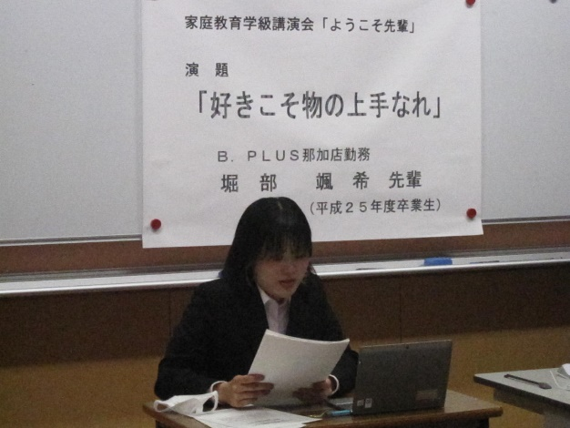
大学進学を目指して入った加茂高校。自信満々で臨んだ最初の物理のテストが17点。だからこそ他の教科を差し置いて徹底的に努力し完璧な状態で臨んだはずの2回目のテストが25点。これだけやってもだめなら「苦手なんだ」と考え、きりかえて別の得意を探し続ける生活…。そんな話もしてくれました。
堀部さんは、自分の「好き」や「得意」を見つけるために、「まずやってみて歩み寄ってみて、それでもだめならだめでいい。でも、すぐに『嫌いだ』、『無理だ』といってあきらめない」ことをとても大切にしてきたようで、「苦手だとあきらめるのは、自分がつくせる努力をしきってから。どんなことにも、まず、取り組んでみよう」と話してくれました。力強い話に、勇気や元気がもらえました。

さらなる夢へ ー夢の途中ー
現在の仕事は、「好き」を失わないよう「遊び心を忘れないで楽しくやっている」、また、「同期が誰もいないうえに、失敗したりして大変なこともあるけれど、自分が頑張った分、仕事が増えていくし、自分の技術によって綺麗になって店を出ていくお客さんをみると、ますますやりがいを感じる」、そして、「お客さんにこの人じゃないとダメと言ってもらえる美容師を目指したい」と話してくれました。
また、講話の後、校長室にて、「将来は、パンづくりをしている仲良しの友達と『パン屋と美容室がくっついたお店を開きたいね』と話している」と、さらなる夢を語ってくれました。きっと数年後には、そんな夢のあるお店が近くにできるのかなあと胸が熱くなりました。

堀部さんの素敵なお話に感謝
生徒たちは、年齢が近く、身近な先輩から素敵な「物語」を聞くことができ、夢を見つめ直すきっかけになったことと思います。私自身、「就職できるかな」、「職場の人はどんな人かな」などと案ずるばかりでなく「これをやりたい」と思うところに向かって突き進んでいく堀部さんの前向きさと活力に刺激を受けました。そして、ふと、先日娘が「音楽や舞台芸術の道に進みたい」と、つぶやいていたことを思い出し、「また娘の話をゆっくり聞かなければ」という思いになりました。

